Актуальность темы
Развитие речи у детей в дошкольные годы жизни — одна из важнейших задач воспитания и обучения, так как овладение родным языком тесным образом связано с развитием сознания ребенка, с познанием им окружающей действительности и предметного мира, с развитием всех сторон его личности. Исследователями доказано, что именно в дошкольном детстве происходит интенсивное накопление знаний и формирование словарного запаса.
Д.Б. Эльконин подчеркивал, что уровень речевого развития тесно связан, как с общим интеллектуальным, так и с личностным развитием дошкольника [13, с. 53.]. Усвоение словаря решает задачу накопления и уточнения представлений, формирования понятий, развития содержательной стороны мышления. Помимо этого, происходит развитие таких мыслительных операций, как анализ, синтез, обобщение, так как овладение лексическим значением происходит на их основе. Бедный словарь мешает полноценному общению, следовательно, и общему развитию ребенка. Богатый словарь – признак хорошо развитой речи и показатель высокого уровня умственного развития.
Уровень развития речи, и, следовательно, уровень развития словаря, оказывает в дальнейшем существенное влияние и на успешность обучения в школе. В большинстве случаев дети, имеющие богатый словарным запасом и высокий уровень развития речи, не испытывают затруднения в учении, с легкостью овладевают навыками чтения и письма. У школьников с низким уровнем лексического развития возникают трудности в общении, в обучении грамоте и письму. Дети, имеющие средний уровень, отличаются нестабильностью успехов в учебе.
Поэтому своевременное развитие словаря является одним из важных факторов подготовки к школьному обучению.
Развитие словаря, активно влияет на эмоциональное развитие ребенка, понимание им эмоционального состояния других людей, так как личностное развитие дошкольника зависят от степени усвоения им словесных обозначений эмоций, эмоциональных состояний и их внешнего выражения.
В старшем дошкольном возрасте речевое развитие представляет собой интенсивное обогащение словарного запаса, и на первый план выходит усвоение лексических значений слов, так как язык становится главным средством общения.
Многие исследователи занимались проблемой формирования словаря детей дошкольного возраста. Так, Е.И. Тихеева, М.М. Конина, В.И. Логинова, В.В. Гербова, А.П. Иваненко, В.И. Яшина проводили анализ природы слова и особенностей освоения детьми лексики. Ф.А. Сохин, О.С. Ушакова, Е.М. Струнина рассматривали специфику усвоения слова как лексической системы, его связи с другими лексическими единицами.
Особенность словарной работы в детском саду – её связь со всей воспитательно-образовательной работой с детьми. Одним из главных условий формирования словаря детей дошкольного возраста является подбор педагогом целесообразных и эффективных методов и приёмов, а также форм работы с детьми. Одним из традиционных методов в дошкольной педагогике является использование дидактических игр. Однако их организация требует постоянного обновления методики проведения таких игр за счёт поиска эффективных приёмов руководства, мотивации детей, творческого подхода.
Исходя из выше изложенных теоретических положений, мы сформировали цель и задачи исследования.
Объект исследования: формирование глагольной лексики детей старшего дошкольного возраста.
Предмет исследования: дидактическая игра в формировании глагольной лексики детей старшего дошкольного возраста.
Цель исследования: рассмотреть особенности формирования глагольной лексики детей старшего дошкольного возраста через дидактическую игру.
Задачи:
1) выявить особенности формирования глагольной лексики детей старшего дошкольного возраста;
2) изучить методику проведения дидактических игр с детьми старшего дошкольного возраста по развитию словаря;
3) определить направления работы по развитию глагольного словаря детей старшего дошкольного возраста.
Структура данной работы включает введение, два раздела, заключение, список литературы, приложения.

Формирование словаря детей старшего дошкольного возраста

1.1 Особенности формирования глагольного словаря

детей старшего дошкольного возраста
Словарь – это слова (основные единицы речи), обозначающие предметы, явления, действия и признаки окружающей действительности.
Словарь делится на пассивный и активный. Под пассивным словарем понимают все слова, которые мы понимаем при восприятии чужой речи или чтении [5], под активным – это все слова, которые мы регулярно употребляем в речи. Больший по объёму пассивный словарь следует превращать в словарь активный, так как именно он определяет богатство и культуру речи.
Кроме того, уровень развития словаря определяется количественными и качественными показателями. Развитие словаря ребёнка тесно связано с одной стороны, с развитием мышления и других психических процессов, а с другой стороны, с развитием всех компонентов речи: фонетико-фонематического и грамматического строя речи.
С помощью речи, слов ребёнок обозначает лишь то, что доступно его пониманию. В связи с этим в словаре ребёнка рано появляются слова конкретного значения, позднее – слова обобщающего характера.
Развитие лексики также обусловлено развитием представлений ребенка об окружающей действительности. По мере того как ребенок знакомится с новыми предметами, явлениями, признаками предметов и действий, обогащается его словарь. Освоение окружающего мира ребенком происходит в процессе неречевой и речевой деятельности при непосредственном взаимодействии с реальными объектами и явлениями, а также через общение со взрослыми.
В настоящее время в психологической и психолингвистической литературе подчеркивается, что предпосылки развития речи определяются двумя процессами. Одним из этих процессов является неречевая предметная деятельность самого ребенка, т. е. расширение связей с окружающим миром через конкретное, чувственное восприятие мира.
Вторым важнейшим фактором развития речи, в том числе и обогащения
словаря, выступает речевая деятельность взрослых и их общение с ребенком.
Количественный рост словаря дошкольника напрямую зависит от условий его жизни и воспитания. По словам Д. Б. Эльконина различия в словаре «более велики, чем в какой-либо другой сфере психического развития» [1, с.59].
В возрасте от 3 до 7 лет у детей происходит наиболее интенсивное речевое развитие. Ребенок начинает активно пользоваться всеми частями речи.
Однако в речи детей от 3-7 лет преобладают существительные и глаголы. Это объясняется тем, что у них есть потребность в этих словах. В возрасте от 6 -7 лет, можно выделить наиболее употребительные глаголы – «пойти», «говорить».
Начиная с 3 лет, в процессе речевого общения, дети, употребляют глаголы преимущественно в форме повелительного наклонения и инфинитива. Ближе к пяти годам в высказываниях увеличивается число глаголов, обозначающих состояния и переживания. С помощью глаголов дети нередко характеризуют поступки, выражают свое отношение к людям. После 5 лет дети самостоятельно образуют глаголы от других частей речи. Важной составляющей в развитии детского словаря является словотворчество. Дети активно придумывают слова, например, «красавлюсь», «намакаронился», «обтелефонился».
К старшему дошкольному возрасту количественный словарь ребенка может достигать 3500-4000 слов. Связано это с тем, что развивается личность ребенка в целом, растет и развивается сознание. Старший дошкольник начинает мыслить на основе общих представлений, его внимание становится более целенаправленным, устойчивым. Расширяется круг интересов, совершенствуется деятельность. На этой основе и происходит дальнейшее расширение и углубление круга представлений и рост словаря.
Однако важно не только количественное накопление словаря, но и его качественное развитие, то есть развитие смысловой стороны слов.
Наиболее правильно дети понимают и употребляют слова, обозначающие конкретные предметы, которыми они пользуются (кукла, барабан, лейка, щетка, игрушки, одежда) или часто выполняемые действия (играть, гулять). Наименее усвоенными оказываются слова, обозначающие более отдаленные от детей явления, например, «занималась заря». Если в младшем дошкольном возрасте ребенок вкладывает в значение слова живой образ (вместо сухарики – «кусарики»), то в старшем дошкольном возрасте в значениях слов постепенно увеличивается роль логических компонентов, что связано с развитием логического мышления и операций обобщения, расширением и разнообразием сфер его деятельности и круга общения. Другими словами, речь детей становится менее зависимой от чувственной ситуации, и к 6-7 годам уточнение смыслового содержания слов потихоньку набирает силу. Значение слова осваивается при употреблении его в словосочетаниях, предложениях, связном высказывании. Поэтому формирование словаря должно проходить в тесной взаимосвязи с развитием связной речи детей.
Таким образом, дети 5-7 лет владеют бытовым словарем на уровне разговорного языка взрослых, употребляют слова не только с обобщающим, но и с отвлеченным значением – горевать, радоваться, храбриться. У них появляется большой интерес к слову, к его значению. Наблюдается и словотворчество – в тех случаях, когда в словаре ребенка не находится нужного слова.

1.2 Задачи детского сада по формированию словаря

детей старшего дошкольного возраста
Основные задачи словарной работы были определены в своих работах такими отечественными педагогами, как Е. И. Тихеева, О. И. Соловьева, М. М. Конина и дополнены в последующие годы.
В настоящее время выделяют следующие задачи:
- обогащение словаря новыми словами, усвоение детьми ранее неизвестных слов, а также новых значений ряда слов, уже имеющихся в их лексиконе;
- закрепление и уточнение словаря;
- активизация словаря;
- устранение из речи детей нелитературных слов (диалектные, просторечные, жаргонные) [1, с.63].
Обогащение словаря осуществляется за счет общеупотребительной лексики: названия предметов, признаков и качеств, действий, процессов и др.
Поскольку у детей зачастую возникают затруднения с соотнесением слова с реальным предметом, важным становится закрепление и уточнение детского словаря. Здесь расширяется понимание уже известных слов, происходит наполнение их конкретным содержанием за счет точного соотнесения с объектами реального мира, совершенствуется способность овладения обобщением, которое в них выражено, развивается умение пользоваться общеупотребительными словами.
Как отмечалось ранее, необходимо переводить пассивный словарь в активный. Отсюда вытекает и задача активизации словаря. Важно, чтобы новое слово прочно вошло в активный словарь ребенка. Это становится возможным, когда в закреплении слова участвуют несколько анализаторов. В отличии от восприятия, где в основном участвует только слуховой анализатор, в говорении работают ещё мускульно-двигательный и кинестетический анализаторы. То есть новое слово обязательно должно быть воспроизведено ребенком в речи в нужных местах в сочетании с другими слова. Для развития гибкости словаря необходимо постоянно уточнять значения слов на противопоставлении с антонимами и сопоставлении со словами, близкими по значению, создавать условия для речевой практики детей.
Немаловажной задачей является и устранение из речи детей нелитературных слов. Особенно, если дети находятся в условиях неблагополучной языковой среды.
Названные задачи решаются на практике комплексно во всех видах детской деятельности и на занятиях.
Для решения задач по формированию словаря подбирается соответствующее содержание словарной работы, которое включает лексику, необходимую детям для общения, удовлетворения своих потребностей, ориентировки в окружающем, познания мира, развития и совершенствования разных видов деятельности:
- бытовой словарь: названия частей тела, лица; названия игрушек, посуды, мебели, одежды, предметов туалета, пищи, помещений;
- природоведческий словарь: названия явлений неживой природы, растений, животных;
- обществоведческий словарь: слова, обозначающие явления общественной жизни (труд людей, родная страна, национальные праздники, армия и др.);
- эмоционально-оценочную лексику: слова, обозначающие эмоции, переживания, чувства (отважный, радостный), качественную оценку предметов (хороший, плохой), фразеологические сочетания (работать спустя рукава), синонимы (засмеялись – захихикали);
- лексику, обозначающую время, пространство, количество.
В активном словаре детей должны быть не только названия предметов, но и названия действий, поскольку без глаголов невозможно представить связной, грамматически правильной речи.
При отборе слов следует придерживаться следующих критериев: коммуникативная целесообразность; соответствие программным требованиям, учет возрастных и индивидуальных особенностей детей, уровня овладения ими лексики родного языка; трудности произношения и грамматических форм; отнесенность слова к общеупотребительной лексике, его доступность; значимость слова для понимания смысла художественных произведений, а также для решения воспитательных задач; включать все лексические категории (части речи).
Таким образом, весь комплекс задач детского сада по формированию словаря детей старшего дошкольного возраста нацелен на всестороннее развитие лексики детей: на обогащение, закрепление и уточнение уже имеющегося словарного запаса у детей; создание условий для перевода пассивного словаря в активный; устранение нелитературных слов. Содержание словарной работы должно учитывать потребности детей в общении и познании окружающей действительности и подбираться в соответствии с определенными критериями целесообразности введения данного слова в словарь ребенка.

1.3 Методика формирования словаря на занятиях и вне их
Анализ научно-методической литературы позволил нам сделать вывод о том, что в современной методике словарная работа рассматривается как специально организованная педагогическая деятельность, которая способствует эффективному освоению детьми лексикой родного языка. Развитие словаря – процесс длительный, в ходе которого происходит количественное накопление слов, освоение их социально закрепленных значений и формирование умения использовать их в конкретных ситуациях общения.
Особенностью словарной работы в дошкольном учреждении является её связь со всей воспитательно-образовательной работой с детьми. Обогащение, закрепление и активизация словарного запаса происходит в процессе ознакомления с окружающим миром, во всех видах детской деятельности, повседневной жизни, общении.
Однако в первую очередь формирование словаря у детей старшего дошкольного возраста происходит на специальных занятиях. Рассмотрим более подробно систему таких занятий.
Формирование лексики дошкольников, в том числе и глагольной, осуществляется не только на речевых занятиях, но и в ходе занятий по ознакомлению с окружающим миром, по математике, по изобразительной деятельности, по физкультуре, на музыкальных занятиях. Это обусловлено необходимостью неразрывности развития словаря с развитием психических процессов у детей (восприятия, представлений, мышления).
Так на занятиях по ознакомлению с окружающим миром дети, активно и действенно знакомясь с предметами и явлениями их качествами и свойствами, действиями, проводя элементарные опыты и эксперименты, обогащают, уточняют и закрепляют свой словарь. На занятиях по математике у дошкольников формируются элементы специальной математической терминологии (прибавить, убавить, сосчитать, измерить, сравнить и т.п.). На музыкальных занятиях и занятиях по изобразительной деятельности также активно обогащается и активизируется не только предметный словарь, но и глагольный (музыка звучит, олицетворяет; притопнуть, прихлопнуть, покружится; смешать краски, расположить персонажей и т.д). Занятия физкультурой помогают уточнить и закрепить глаголы движения (лазать, подпрыгнуть, допрыгнуть, метать и др.). На речевых занятиях у детей целенаправленно формируют и развивают словарь и все компоненты речи.
В старших группах продолжается работа по обогащению, закреплению и активизации словаря. Широко ведется работа над уточнением понимания значения известных, близких или противоположных (синонимы и антонимы) слов, а также многозначных слов с прямым и переносным смыслом.
На всех занятиях педагог использует различные приемы обучения, которые прежде всего направлены на развитие у детей активного внимания, умения вслушиваться в обращенную речь, выделять в ней названия предметов, действий, признаков, а также содействовать употреблению этого слова в их речи [11, c.18].
В современной методике развития речи выделяют две основные группы методов лексической работы:
- методы накопления содержания детской речи (методы ознакомления с окружающим миром и обогащение словаря);
- методы, направленные на закрепление и активацию словаря, развитие его смысловой стороны.
Ознакомление с окружающим миром и обогащение словаря может быть непосредственным, при этом используются такие методы, как рассматривание и обследование предметов, наблюдение, осмотры помещения детского сада, целевые прогулки и экскурсии, и опосредованным, и тогда применяется рассматривание картин с малознакомым содержанием, чтение художественных произведений, показ диа-, кино- и видеофильмов, просмотр телепередач.
Ко второй группе методов относятся: рассматривание игрушек и картин знакомого содержания; дидактические игры; словесные игры и лексические упражнения; загадывание и отгадывание загадок; рассказывание детьми на разном лексическом материале.
В словарной работе используются различные приемы обогащения и закрепления детского словаря. Для обогащения словаря активно используют прием речевого образца (называние). Новое или трудное слово произносится педагогом четко, выделяется интонацией или сменой силы голоса, паузой перед словом или прямым словесным указанием: «Послушайте это трудное слово ещё раз» и т.д. При необходимости называние сопровождается пространственным объяснением, заменой знакомым словом или сопоставлением со знакомым синонимом, сравнением со знакомым антонимом, наглядностью (хотя и реже, чем в младшем дошкольном возрасте), включением слова в предложение, показ его сочетаний с другими словами. Для углубления понимания слова, развития любознательности, чутья к языку используют объяснение происхождения слова.
Для запоминания нового слова и усиления речевой активности детей используют приемы неоднократного повторения взрослым данного слова в течение занятия, отдельными детьми с места, а также хоровое повторение.
Для активизации словаря хорош такой прием, как вопрос. Нужно задавать не только прямые вопросы, но и подсказывающие (Справа или слева матрешка?).
Для словарной работы можно применять как прием некоторые упражнения или дидактические игры. По ходу отдельных занятий можно использовать кратковременные (1-3 мин) упражнения в подборе слова, например, «Кто больше увидит и назовет?», «Что можно шить? штопать? примерять? надвинуть? застегнуть? подпоясать? завязать? надеть?», словесные игры на классификацию предметов и др. В старших группах целесообразно использовать прием загадывания и отгадывания загадок, самостоятельное сравнение предметов (по зрительному восприятию и по памяти).
В обогащении речи дошкольников глаголами особенно большую роль играет художественная литература.
Используя сочетание разнообразных методов и приемов, развитие словаря предлагаем проводить в следующей последовательности: обогащение знаний и словаря на основе наблюдений предметов и явлений действительности, обследования признаков предметов, их свойств, качеств; уточнение и закрепление представлений и словаря с помощью иллюстративного материала, развитие обобщающей функции слова, употребление слов в разных ситуациях общения; использование словаря в активной речи, в процессе бесед, разговоров, рассказов, в специальных лексических упражнениях на подбор синонимов, антонимов, на многозначные слова.
Работа по формированию словаря продолжается и вне занятий. Важное значение для обогащения и активизации словаря имеют бытовая и трудовая деятельности. Естественное общение и собственная деятельность детей в быту способствуют эффективному запоминанию и освоению слов. Трудовая деятельность, особенно совместный и коллективный труд, создают условия употребления слов, необходимых для планирования работы, способов её выполнения, обмен мнениями и т.п.
Немаловажную роль в активизации словаря принадлежит игре. В сюжетно-ролевых играх на бытовые темы активизируется бытовой словарь, в играх на производственные темы – профессиональная лексика; в строительных играх – слова, обозначающие качества и пространственное расположение предметов, а также соответствующие глаголы [1, c.74].
Расширению кругозора и обогащению лексикона детей также способствует их творческая художественная деятельность. А театрализованные игры, праздники и развлечения, участие в концертах и утренниках способствуют активизации образного словаря.
Таким образом, формирование словаря осуществляется как на занятиях, так и в разных видах деятельности. Педагог направляет процесс обогащения и активизации словаря детей, используя разные методы и приемы словарной работы с учетом особенностей каждого вида деятельности.

2.Использование дидактических игр в формировании

глагольной лексики детей старшего дошкольного возраста

2.1 Роль дидактических игр в формировании словаря дошкольника
Ведущие зарубежные и отечественные педагоги и психологи рассматривают игру, как одно из наиболее эффективных средств обучения и воспитания детей.
Автор учебника «Дошкольная педагогика» Козлова С. А. отмечает, что игра для ребенка – норма, даже делая серьезное дело, он должен играть. Именно игра отражает внутреннюю потребность детей в активной деятельности, познании окружающей жизни, способствует обогащению чувственного и жизненного опыта, удовлетворяет потребность в общении со взрослыми и сверстниками. Поэтому широкое применение в педагогической практике получили дидактические игры. Автор одной из первых отечественных педагогических систем дошкольного воспитания Тихеева Е. И. в своих трудах отмечает, что эффективность дидактических игр в воспитании и обучении детей напрямую зависит от интересов ребенка. Ценность таких игр, она видела в том, что они дают пищу работе внешних чувств, наблюдению, суждению, мышлению и открывают широчайшие пути для развития языка.
Дидактические игры – широко распространенный метод словарной работы, так как кроме речевого развития, в игре осуществляется и познавательное развитие, способствующее обогащению словарного запаса ребенка посредством расширения представлений об окружающей действительности, совершенствованию психических процессов. Игра развивает язык, а язык организует игру.
Дидактическая игра представляет собой многоплановое, сложное педагогическое явление: она является и игровым методом обучения детей дошкольного возраста, и формой обучения, и самостоятельной игровой деятельностью, и средством всестороннего воспитания личности ребенка [8, c.4].
Отличительной особенностью дидактических игр является их обучающее назначение. Игра организуется взрослым, однако воспитательно-образовательное значение в них реализуется через игровую задачу, игровые действия, правила. Ребенка привлекает в такой игре возможность проявить активность, выполнить игровые действия, добиться результата, выиграть. При этом, для решения поставленной задачи ребенку необходимо обладать определенными знаниями, быстротой мышления, быть внимательным, наблюдательным, а соблюдение правил помогает выработать волевые качества.
Поэтому можно сказать, что дидактическая игра способствует: 1) развитию познавательных способностей (вниманию, памяти, воображению, восприятию, наблюдательности, сообразительности – например, д\и «Найди пару», «Кто больше знает?»); 2) получению новых знаний, их обобщению и закреплению (например, д\и «Кто потрудился?»); 3) развитию умственных способностей (умения сравнивать, анализировать, обобщать, проводить операции синтеза, классифицировать предметы и явления окружающего мира, высказывать свои суждения, делать умозаключения – например, д\и «Что изменилось?», «Кто больше назовет действий?»); 4) выработке умения применять имеющиеся знания в новых условиях (например, д\и «Для чего нужен предмет?»); 5) сенсорному развитию ребенка (д\и «Цветные фоны»); 6) развитию речи детей (пополняется и активизируется словарь, формируется правильное звукопроизношение, развивается связная речь, умение аргументировать свои утверждения и правильно выражать свои мысли – например, д\и «Придумай рассказ»); 7)социально-нравственному развитию ребенка-дошкольника (в такой игре происходит познание взаимоотношений между детьми, взрослыми; соблюдение правил воспитывает волю, например, д\и «Хорошо – плохо»).
Таким образом, именно в дидактической игре ребенок получает возможность совершенствовать, обогащать, закреплять, активизировать свой словарь.
Систематическое применение дидактических игр на занятиях и вне их позволяет не только всесторонне развивать старших дошкольников, но и способствует формированию у них навыков словарной работы, создает благоприятные условия для успешной подготовки детей к обучению в школе.

2.2Виды дидактических игр
Все многообразие дидактических игр в дошкольной педагогике принято подразделять на три основных вида: игры с предметами (игрушками), природным материалом; настольно-печатные и словесные игры.
В играх с предметами используются игрушки и реальные предметы. Играя с ними, дети учатся сравнивать, устанавливать сходство и различия предметов. Ценность таких игр заключается в том, с их помощью дети знакомятся и учатся называть правильно предметы, их свойства и качества, действия с ними. В старшем дошкольном возрасте описывать предметы, составлять и отгадывать загадки о них, правильно произносить звуки. В играх решаются задачи на сравнение, классификацию, установление последовательности. По мере овладения детьми новыми знаниями о предметной среде задания в играх усложняются: дети упражняются в классификации предмета по какому – либо одному признаку, объединяют предметы в соответствии с этим (цвету, форме, назначению, качеству), что важно для развития отвлеченного логического мышления. Это такие дидактические игры, как «Чудесный мешочек», «Первоклассник», «Что изменилось?» и др.
Игры с природным материалом («Твердое-мягкое», «С какого дерева листок?», «Пощупай и скажи какое», «Где вода теплая, где холодная?» и др.) всегда вызывают у детей желание играть. Листья, семена растений, разнообразные цветы, камушки, вода и песок – все это используется в работе с детьми при организации и проведении дидактических игр. Такие игры позволяют воспитателю проводить их во время прогулки, где непосредственно соприкасаясь с природой, дети закрепляют знания об окружающей их природной среде, учатся любить и беречь природу. При этом активно формируются мыслительные процессы и операции (анализ, синтез, классификация).
Настольно-печатные игры разнообразны по видам: лото и домино различной тематике, например, лото «И в саду ив огороде», «Мир животных»; парные картинки – «Подбери пару варежек»; пазлы; кубики; лабиринты – «Айболит», «Дорога» и т.п. Задача этого вида игр – учить детей логическому мышлению, сосредоточенности, вниманию, развивать у них умение из отдельных частей составлять целый предмет, ориентироваться в пространстве. Усложнением в этих играх может быть увеличение количества частей, ходов, а также установление содержания, сюжетных картинок. Для развития речи, воображения и творчества используют настольно-печатные игры типа описание, рассказ о картинке с показом действий, движений, например, д\и «Отгадай, кто это?».
Наиболее эффективными в старшем дошкольном возрасте являются словесные игры, так как в этом возрасте начинает формироваться словесно-логическое мышление. Решение дидактической задачи здесь осуществляется в мыслительном плане, на основе имеющихся у детей представлений о предметах без опоры на наглядность. Такие игры учат детей использовать приобретенные ранее знания в новых обстоятельствах. Позволяют воспитывать сообразительность, находчивость, способствуют подготовке ребят к обучению в школе. Дети в таких играх должны самостоятельно решать разнообразные мыслительные задачи: описывать предметы, выделяя характерные их признаки («Отгадай-ка», «Радио»); отгадывать по описанию («Магазин», «Да – нет»); находить сходства и различия («Похож – не похож»), алогизмы в суждениях («Кто больше заметит небылиц»); уметь внимательно слушать педагога, быстро и самостоятельно находить ответ на поставленный вопрос, применять знания в соответствии с поставленной задачей («Летает -не летает», «Не ошибись», «Кто больше знает?»).
Особенно нравятся детям игры с творческим началом, где необходимо придумать рассказ, сказку, загадку, например, игра «Что было бы, если...?», «Что потом?» и т.п.
Таким образом, мы можем сделать вывод, что словарные игры проводятся с игрушками, предметами, картинками и на вербальной основе. Игровые действия в словарных играх дают возможность активизировать имеющийся запас слов, использовать приобретенные знания и словарь в новых условиях, развивают самостоятельность мышления, формируют мыслительную деятельность.

2.3Методика проведения дидактических игр
Педагог осуществляет организацию дидактических игр в трех основных направлениях: подготовка к проведению дидактической игры, её проведение и анализ.
Подготовка к проведению дидактической игры включает: 1) отбор игры в соответствии с решаемыми задачами воспитания и обучения ((углубление и обобщение знаний, активизация психических процессов – речь, память, внимание, мышление); 2) определение наиболее удобного времени проведения дидактической игры (в свободное от занятий и других режимных моментов время или на занятии); 3) определение места для игры в спокойной обстановке, не мешая другим детям; 4) определение количества играющих (групповая, подгрупповая); 5) подготовка дидактического материала для выбранной игры; 6) подготовка самого воспитателя (изучение и осмысление всего хода игры, свое место в игре – активный участник, болельщик, арбитр, методы руководства игрой); подготовка к игре детей (должны обладать знаниями для решения игровой задачи).
Перед началом игры, необходимо вызвать у детей интерес к ней, желание играть. Это достигается различными приемами: использованием загадок, считалочек, сюрпризов, интригующего вопроса, сговора на игру, напоминания об игре, в которую дети охотно играли раньше.
Особое внимание уделяется знакомству детей с содержанием игры, правилами, игровыми действиями, способами их выполнения. Объяснение правил игры делается предельно четко и кратко. При этом воспитатель обращает внимание детей на четкое выполнение правил и игровых действий для достижения успеха в игре, в противном случае игра не приведет к нужному результату. В начале педагог помогает детям «разыграться», усвоить содержание игровых действий и её ход. Поэтому в этот период темп игры – более замедленный. В ходе же игры темп постепенно нарастает и к концу эмоциональный настрой вновь несколько снижается.
С самого начала и до конца игры воспитатель активно вмешивается в ее ход: отмечает удачные решения, находки ребят, поддерживает шутку, подбадривает застенчивых, вселяет в них уверенность в своих силах. Важно помнить, что направляя игру, воспитатель не должен сбиваться на другую форму обучения – занятия. Секрет успешной организации игры заключается в том, что воспитатель, обучая детей, сохраняет вместе с тем игру как деятельность, которая детей радует, сближает, укрепляет их дружбу. Дети постепенно начинают понимать, что их поведение в игре может быть иным, чем на занятии (можно хлопать в ладоши; подбадривать друг друга; сопереживать; отстаивать свое решение; шутить).
Ответственным этапом при проведении игры, особенно с соревновательным элементом (кто правильно ответит на вопросы, кто больше опишет предметов), является подведение итогов. Здесь возможно использование различных фишек, камушков и т.п. для определения победителя. В некоторых играх, за неправильное решение задачи, дети вносят фант, который в конце игры отыгрывается, выполняя различные задания (имитируют звуки животных, перевоплощаются, называют ласковые слова и т.д.). При подведении итогов старшим дошкольникам не лишним будет подчеркнуть, что путь к победе возможен через преодоление трудностей, добросовестное выполнение правил игры, умение радоваться победе не только своей, но и других. Отмечается активность детей, впервые играющие в данную игру. Обязательно необходимо спросить у ребят, понравилось ли им игра, что больше всего понравилось, кто лучше справился с заданием и почему, что помешало другим выиграть. В конце игры называются победители, возможно награждение призами (открыткой, флажком, наклейкой и др.).
Анализ проведенной игры поможет выявить эффективность используемых приемов её подготовки и проведения, что поможет избежать ошибок в дальнейшем, а также выявить индивидуальные особенности в поведении и характере детей для индивидуальной работы с ними.
Таким образом, методически правильно организованная дидактическая игра будет эффективным средством формирования лексики дошкольников, развития умственных и волевых качеств.

2.4Направления работы по развитию глагольной лексики

у старших дошкольников
При проведении работы по развитию лексики необходимо учитывать современные лингвистические и психолингвистические представления о слове, структуре значения слова, закономерностях формирования лексики у старших дошкольников. С учётом этих факторов формирование лексики проводится по следующим направлениям:
- расширение объёма словаря параллельно с расширением представлений об окружающей действительности, формирование познавательной деятельности (мышления, восприятия, представлений, памяти, внимания и др.);
- уточнение значений слов;
- формирование семантической структуры слова в единстве основных его компонентов (денотативного, понятийного, коннотативного, контекстуального);
- организация семантических полей, лексической системы;
- активизация словаря, совершенствование процессов поиска слова, перевода слова из пассивного в активный словарь.
Профессор Г.А. Волкова в своих трудах отмечает, что обогащать речь глаголами удобнее всего по каким-то определенным смысловым группам слов (например, кто из животных как передвигается, кто как голос подает, какие профессиональные действия совершают люди). В соответствии с этим ребенок должен уметь отвечать на вопросы «Что делают птицы?», «А рыбы?», «Что делает строитель?». При этом для характеристики действий животных и способов их передвижения важно подбирать и такие глаголы, которые тонко определяют эти действия, например, крадется, скрывается, выслеживает, догоняет, убегает, прячется, затаился, подпрыгнул, принюхался, взобрался, взмыл и др. Для этого используются игры «Кто как голос подает?», «Кто чем занимается?».
Далее Г.А. Волкова предлагает иметь картотеку глагольного словаря по следующим разделам:
- бытовые глаголы (одевается, умывается, играет, причесывается);
- глаголы, обозначающие движения и крики животных (крадётся, прыгает, каркает, мяукает, мурлычет);
- глаголы движения (ходит, бегает, прыгает), приставочные глаголы (входит, уходит, приходит, подходит, заходит);
- глаголы, выражающие чувства людей (смеётся, плачет, веселиться, грустит);
- глаголы, связанные с профессиями (учит, лечит, строит);
- глаголы, связанные с процессами, происходящими в природе (светает, вечереет, смеркается).
Одним словом, работа по формированию глагольной лексики у старших дошкольников проводится в разных направлениях, обеспечивающих им запас знаний и словаря, необходимых для свободного общения и подготовки к обучению в школе.

Заключение
В старшем дошкольном возрасте наступает качественно новый этап освоения речи. Мотивом активного овладения родным языком выступают растущие потребности дошкольника узнать, рассказать и воздействовать на себя и другого человека. Речь включается во все виды деятельности. Изменение стоящих перед дошкольником задач, появление новых видов деятельности, усложнения общения со взрослыми и сверстниками, расширение круга жизненных связей и отношений, в которые включён ребенок, приводит к интенсивному развитию словаря.
Словарная работа в ДОУ осуществляется в различных направлениях в ходе всего воспитательно-образовательного процесса и способствует накоплению у детей глагольного словаря разнообразной тематики, что позволяет сделать речь ребенка к концу дошкольного детства содержательной, достаточно точной и выразительной.
Содержание словарной работы в ДОУ определяется на основе коммуникативной целесообразности слов, тематическому принципу, частотности их употребления в устной речи.
Для формирования лексики используются разнообразные методы и приемы. Одним из ведущих и эффективных методов лексической работы выступает дидактическая игра, в которой обучающая задача скрыта от детей игровой задачей, игровыми правилами и действиями. Другими словами, дидактическая игра позволяет ребенку обучаться играя. При этом дидактическая игра способствует не только умственному развитию детей, но развитию нравственных и личностных качеств.
Таким образом, систематическая и целенаправленная работа по формированию глагольной лексики через дидактические игры способствует изменению не только количественных, но и качественных показателей словаря детей старшего дошкольного возраста, что усваиваемый язык становится для них действительно родным.

Список литературы
- Алексеева М.М., Яшина Б.И. Методика развития речи и обучения родному языку дошкольников. – М.: Академия, 2000
- Бондаренко А.К. Дидактические игры в детском саду. – М.: Просвещение, 1991
- Бондаренко А.К. Словесные игры в детском саду. Пособие для воспитателя дет. сада. Изд. 2-е, испр. и доп. М., «Просвещение», 1977
- Бородич А.М. Методика развития речи детей. – М.: Просвещение, 1981
- Вербицкий А.А. Энциклопедический словарь по психологии и педагогике. 2013
- Дошкольная педагогика. Под ред. В.И. Ядэшко, Ф.А. Сохина. – М.: Просвещение, 1986
- Ефименкова Л.Н. Формирование речи у дошкольников. – М.:, 1985
- Козлова С.А., Куликова Т.А. Дошкольная педагогика. – М.: Академия, 2000
- От рождения до школы. Примерная основная образовательная программа дошкольного образования. Под ред. Н. Е. Вераксы, Т. С. Комаровой, М. А. Васильевой. – М.: Мозаика-Синтез, 2015
- Ушакова О.С, Струнина Е.М. Методика развития речи детей дошкольного возраста. – М.: Гуманит. изд. центр Владос, 2004
- Филичева Т. Б., Соболева А.Р. Развитие речи дошкольника. – Екатеринбург: АРГО, 1996
- Чистякова И.А. 33 игры для развития глагольного словаря дошкольников. – СПб.: Каро, 2005
- Эльконин Д.Б. Детская психология. – М.: Академия, 2005

Приложения

Игра «Что делают предметы?»
Дидактическая задача: закреплять слова, обозначающие действия предметов; закреплять умение знакомить детей с распознавать графическими символами действий; закреплять в речи согласование существительных с глаголом; закреплять порядок следования слов в предложении по модели «предмет — действие».
Игровое правило: найти на одной магнитной доске картинку – предмет и картинку – символ соответствующего действия и наклеить их на другую доску.
Игровое действие: поиск необходимых картинок-символов.
Оборудование: большое и малое игровые поля (фланелеграфы, различающиеся по цвету, или магнитные доски); картинки-символы действий: стоит, идет, сидит, лежит и т. д.; картинки с изображением предметов.
Ход игры.
Педагог объясняет детям, что они ежеминутно совершают действия. Что ты делаешь? — спрашивает логопед ребенка. Сижу, стою и т. д., — отвечают дети.
На большое игровое поле переносятся картинки-символы действий. Логопед поясняет, что каждый предмет в данный момент производит какое-нибудь действие. Вот книга. Что она делает? — Книга лежит. (На игровое поле наклеиваются изображение книги и символ соответствующего действия.) Другие предложения дети составляют по аналогии: Стол стоит. Часы идут и т. д.
Педагог акцентирует внимание детей на вопросе что делает?, а в конце игры спрашивает у них, что обозначают такие слова, как книга, стол, часы, шкаф и т.д. Дети называют, что это предметы. Предмет на схеме обозначается символом П. что делают предметы? Дети перечисляют слова – названия действий, а педагог поясняет, что они обозначаются символом.

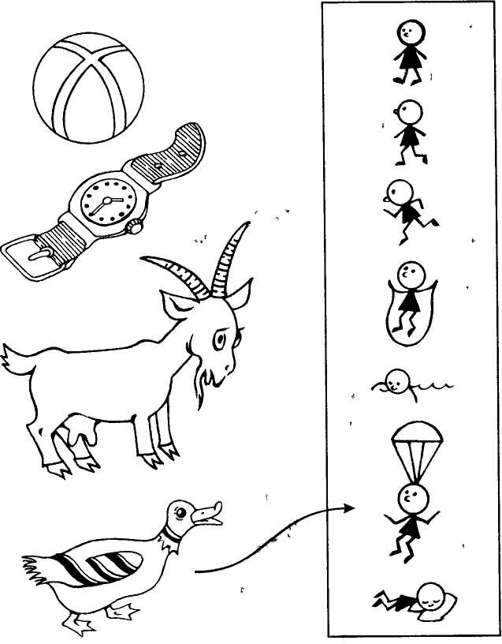

Игра «Кто как передвигается?»
Дидактическая задача: расширять глагольный словарь; совершенствовать умение называть действие, которое может производить данный предмет; закреплять структуру простого предложения; развивать умение опираться на полученные знания и наблюдательность.
Игровое правило: найти животное, назвать его и определить способ его передвижения. Побеждает команда, правильно выполнившая все задания.
Игровое действие: поиск нужного животного, соревнование.
Оборудование: Игровое поле (фланелеграф или магнитная доска). Стилизованное изображение леса, пруда; картинки с изображениями животных, насекомых, обитателей водоема.
Ход игры.
На игровом поле создается стилизованная картина леса и водоема. Здесь же размещаются контурные картинки с изображениями животных, птиц, обитателей водоема. Дети распределяются на две команды и отправляются «на прогулку в лес». Они, как настоящие натуралисты, должны уметь наблюдать за жизнью животных и понимать ее. Каждому участнику игры предлагается выбрать (найти) животное, назвать его и определить, как оно передвигается. Например, «Это улитка. Она ползет» и т. д.
После того, как основное задание будет выполнено, педагог предлагает детям быстро снять с игрового поля всех животных, которые ползут (летят, скачут, плывут и т. д.), сопровождая свои действия словами.
В конце игры определяется команда-победитель.

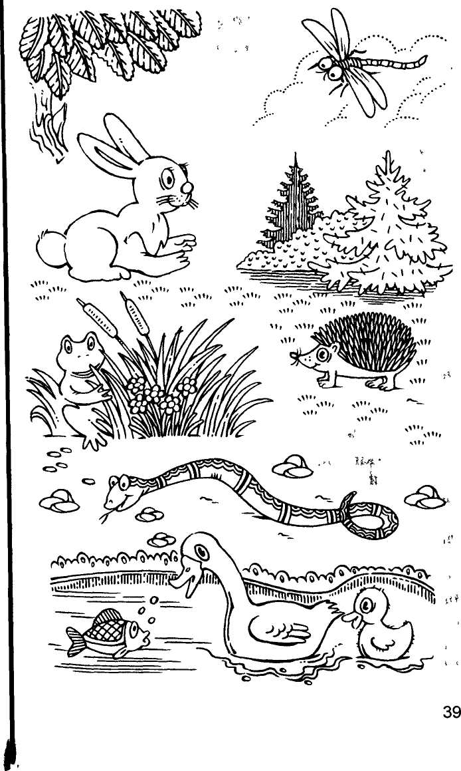

Игра «Собери друзей»
Дидактическая задача: пополнять и уточнять глагольный словарь; закреплять структуру простого предложения; расширять представления детей об окружающем мире; развивать наблюдательность, умение опираться
на полученные знания.
Игровое правило:
Игровое действие:
Оборудование: два игровых поля, отличающихся по цвету; контурные картинки с изображениями животных, птиц, насекомых, обитателей водоема.
Ход игры.
Картинки с изображениями животных, птиц, насекомых и обитателей водоема располагаются на одном игровом поле.
На втором — четыре полосы с картинками-символами действий: ползет, летит, плывет, скачет.
Детям предлагается выбрать картинки с изображениями животных, передвигающихся одинаково и не опасных друг другу, а затем объяснить свои действия.
Примечание: Среди картинок есть изображения животных, не вписывающихся ни в одну из предлагаемых групп, и изображения животных, которые опасны для своих «соседей», — это усложняет задачу правильного выбора.

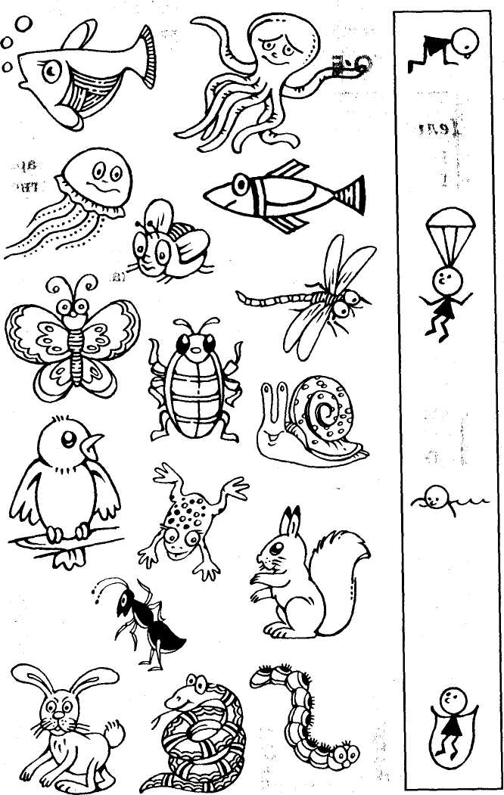
Игра «Необычные цветы»
Дидактическая задача: развивать глагольный словарь; закреплять дифференциацию предметов по способу действия; закреплять структуру простого предложения по модели «предмет — действие»: развивать зрительное внимание.
Игровое правило: «собрать цветок» и объяснить подбор картинок, побеждает тот, кто сделает это правильно и быстро.
Игровое действие: подбор необходимых картинок, соревнование.
Оборудование: игровое поле (настольная игра), на котором представлены цветы с крупными лепестками, в центре цветов изображены символы действий: светит, скачет, катится, хлопает, ныряет; цветные лепестки, на которых нарисованы одушевленные и неодушевленные предметы.
Ход игры.
Дети садятся вокруг игрового поля, выбирают картинку с символом действия, а затем прикрепляют лепестки с изображениями предметов, способных производить данное действие.
Задача участника: быстро «собрать цветок» и объяснить подбор картинок, грамотно составляя предложения (см. иллюстрацию).

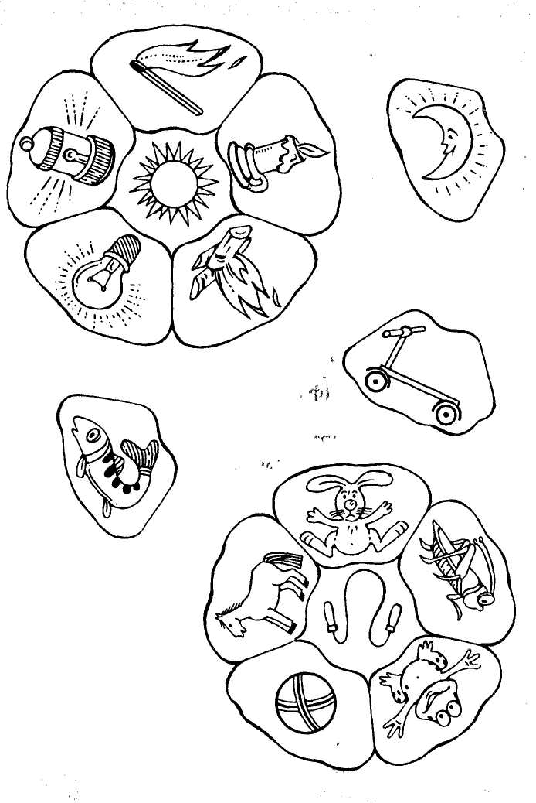

Игра «Кто больше?»
Дидактическая задача: пополнять глагольный словарь; закреплять навыки согласования существительного с глаголом; совершенствовать навыки образования глагола от существительного; развивать зрительное и слуховое внимание, па
мять.
Игровое правило: назвать как можно больше действий, которые способен произвести выбранный предмет. За каждое названное действие дается фишка. Выигрывает ребенок, который собрал наибольшее количество фишек.
Игровые действия: определение действия, сбор фишек.
Оборудование: игровое поле (фланелеграф или магнитная доска); контурные картинки с изображением одушевленных и неодушевленных предметов.
Ход игры.
Картинки размещаются на игровом поле, детям предлагается выбрать картинку и назвать как можно больше действий, которые способен произвести предмет, изображенный на ней. Например: «Береза растет, зеленеет, шумит, качается, сохнет и т. д. Белка скачет, спит, запасается, грызет и т. д.» Выигрывает ребенок, который собрал наибольшее количество фишек (фишка дается за каждое названное действие).

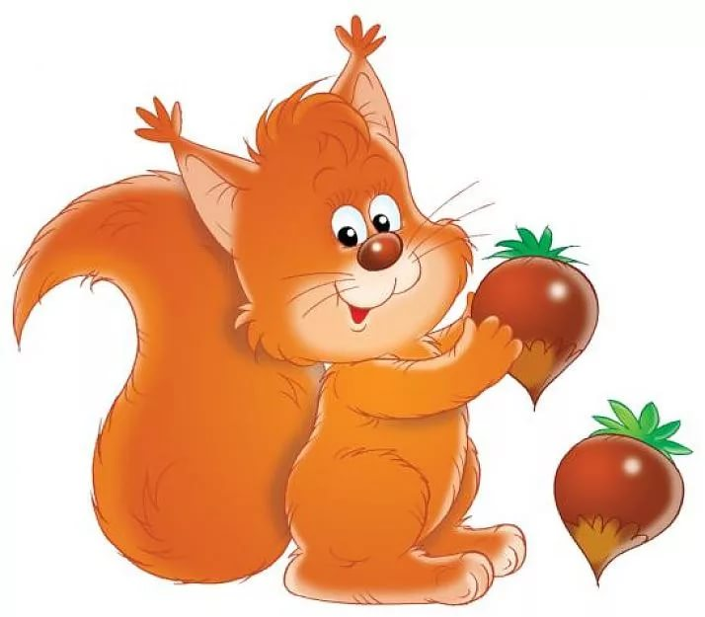
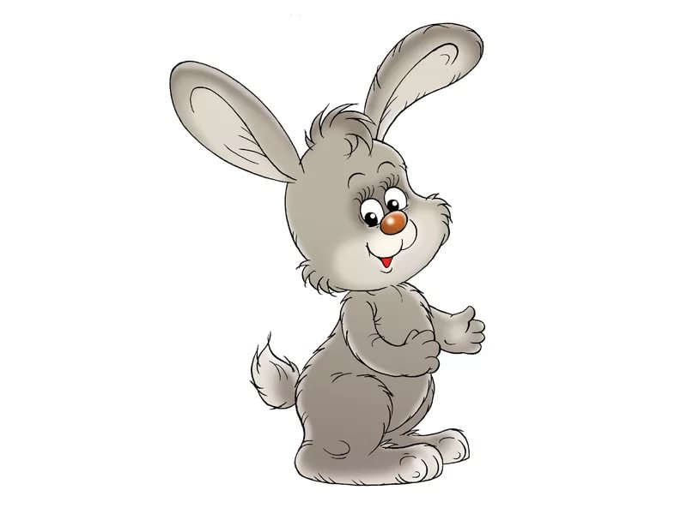
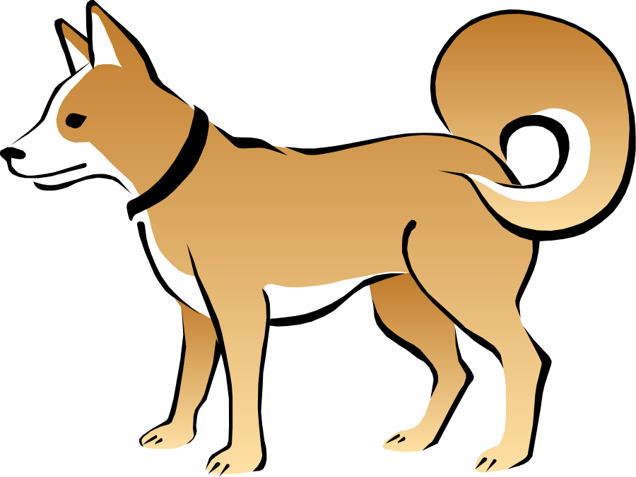

Игра «Эстафета»
Дидактическая задача: расширение и активизация глагольного словаря; развитие слухового внимания, памяти.
Игровое правило: называет действие тот, кому передают эстафетную палочку, за неподходящее слово дается штрафное очко. Выигрывает тот, у кого в конце игры будет меньше штрафных очков.
Игровое действие: выбор ведущего считалкой, передача эстафетной палочки, соревнование.
Оборудование: эстафетная палочка.
Ход игры. Играющие стоят в кругу. У ведущего палочка-эстафета. Он произносит какое-нибудь слово и передаёт эстафету рядом стоящему ребёнку. Тот должен подобрать подходящее слово- действие и быстро передать палочку дальше. Когда эстафета вернётся к ведущему, он задаёт новое слово, но палочку передаёт в другом направлении. Если кто-то затрудняется назвать слово или подбирает неподходящее слово, ему дают штрафное очко. После того как игрок набрал три штрафных очка, он выходит из игры. Выигрывает тот, у кого в конце игры будет меньше штрафных очков.
Пример: собака – лает, кусает, бежит, сторожит, скулит, воет; кошка – мурлычет, охотится, играет, дремлет, мяукает, царапается, крадется, облизывается, умывается; ножницы – резать, разрезать, вырезать, надрезать, дорезать.

Игра «Что делают животные?»
Дидактическая задача: активизация глагольного словаря детей, закрепление знаний о животных, развитие воображения, ловкости.
Игровое правило: отвечает только тот, кому педагог бросает мяч.
Игровое действие: ловля и бросание мяча.
Оборудование: мяч.
Ход игры.
Что животные умеют — птицы, рыбы, кошки, змеи?
Воспитатель, разными способами бросая мяч каждому ребенку по очереди, называет какое-либо животное, а ребенок, возвращая мяч педагогу, произносит глагол, который можно отнести к названному животному. Например, педагог:
- Собака – Дети: Стоит, сидит, лежит, идет, бежит, спит, ест, лает, играет, кусается, ласкается, служит;
- Кошка (Мурлычет, мяукает, крадется, лакает, царапается, умывается, облизывается);
- Мышка (Шуршит, пищит, грызет, прячется, запасает);
- Утка (Летает, плавает, ныряет, крякает);
- Ворона (Летает, ходит, каркает, клюет);
- Змея (Ползет, шипит, извивается, жалит, нападает).

Игра «Наоборот»
Дидактическая задача: Развивать у детей сообразительность, быстроту мышления.
Игровое правило: называть слова только противоположные по смыслу.
Игровые действия: бросание и ловля мяча.
Оборудование: мяч.
Ход игры. Дети и воспитатель садятся на стулья в кружок. Воспитатель произносит слово и бросает кому-нибудь из детей мяч, ребенок должен поймать мяч, сказать слово противоположное по смыслу, и снова бросить мяч воспитателю. Воспитатель говорит: «Завязать». Ребенок отвечает «Развязать», (намочить –высушить, зайти – выйти, приехал – уехал, прибежал – убежал, уронил – поднял, и т.д). Если тот, кому бросили мяч, затрудняется ответить, дети по предложению воспитателя хором произносят нужное слово.

Игра «Что происходит в природе?»
Дидактическая задача: закрепление употребления в речи глаголов, согласования слов в предложении.
Игровое правило: бросить мяч ведущему и ответить на вопрос.
Игровое действие: бросание и ловля мяча.
Оборудование: мяч.
Ход игры.
Человек легко находит,
Что в природе происходит.
Педагог, бросая мяч ребенку, задает вопрос, а ребенок, возвращая мяч воспитателю, должен на заданный вопрос ответить. Игру желательно проводить по темам. Пример: Тема «Весна».
- Солнце – что делает? Светит, греет.
- Ручьи – что делают? Бегут, журча.
- Снег – что делает? Темнеет, тает.
- Птицы – что делают? Прилетают, вьют гнезда поют песни.
- Капель – что делает? Звенит.
- Медведь – что делает? Просыпается, выходит из берлоги.

Игра «Составь предложение»
Дидактическая задача: закреплять в речи согласование существительных с глаголом; развитие внимания, быстроты мыслительных процессов.
Игровое правило: тот, кто ответил не правильно, платит фант.
Игровое действие: точно бросить мяч педагогу после ответа.
Оборудование: мяч.
Ход игры.
«Мячик прыгать я заставлю, предложение составлю»
Воспитатель бросает мяч кому-нибудь из детей, произнося при этом несогласованные слова. Например: «Девочка играть». Ребенок, поймав мяч, произносит предложение из этих слов («Девочка играет») и бросает мяч обратно педагогу. Кто отвечает не правильно платит фант.

Игра «Мои действия»
Дидактическая задача: упражнять в названии действия предмета; развивать слуховое внимание, память, дисциплинированность.
Игровое правило: для ответа поднять руку, отвечать только после обращения педагога по имени.
Игровое действие: соревнование – кто больше соберет фишек.
Ход игры.
Воспитатель предлагает детям вспомнить действия, которые они могут выполнять. Например:
Я могу (что делать?): обувать, обуваться, разуваться;
носить, ремонтировать, промокать, покупать, продавать;
завязывать, развязывать шнурки, застёгивать, расстёгивать (молнию), одеваться, надевать, раздеваться;
чистить зубы, причесываться, умываться, намыливаться, мыться, вытираться, обтираться, растираться и т.д.
За каждое названое действие ребенок получает фишку. Выигрывает тот, кто больше соберет фишек. Для ответа нужно поднять руку, отвечает только после обращения педагога по имени.

Игра «Кто чем занимается?»
Дидактическая задача: закрепление знаний детей о профессии, обогащение глагольного словаря детей, развитие внимания, ловкости.
Игровое правило: поймать мяч и сказать, что делает представитель этой профессии.
Игровое действие: бросание и ловля мяча.
Оборудование: мяч.
Ход игры.
Никогда мы не забудем, что умеют делать люди.
Вариант1. Бросая или прокатывая мяч ребенку, логопед называет профессию, а ребенок, возвращая мяч логопеду, должен назвать глагол, обозначающий, что делает человек названной профессии.
Врач — лечит. Учитель — учит.
Продавец — продает. Маляр — красит.
Портной — шьет. Дворник — подметает.
Музыкант — играет. Парикмахер — подстригает.
Воспитатель — воспитывает. Балерина — танцует.
Вариант 2. Воспитатель называет глагол, а ребенок профессию (продает — продавец).

Игра «Есть у каждого работа»
Дидактическая задача: уточнять и расширять глагольный словарь; закреплять структуру простого распространенного предложения по модели «предмет – действие – предмет»; совершенствовать навыки употребления в речи
глаголов настоящего и будущего времени; закреплять правильное употребление существительных в форме творительного падежа; закреплять знания о профессиях людей.
Игровое правило: прикрепить на игровое поле картинки с изображениями людей различных профессий и перечислить действия, совершаемые ими. За правильный ответ команда получает фишку.
Игровое действие: соревнование – кто больше наберет фишек за правильный ответ.
Оборудование: три игровых поля, отличающихся по цвету; картинки с изображениями людей различных профессий: художника, повара, врача, пожарника, маляра, музыканта, парикмахера, портного; картинки с изображениями инструментов, необходимых людям данных профессий для работы.
Ход игры.
Игра начинается с чтения стихотворения:
Кто-то строит,
Кто-то варит,
Кто-то нам одежду дарит,
Кто строгает, кто метет,
Сеть рыбацкую плетет.
Не кончается забота –
Есть у каждого работа!
На одном игровом поле располагаются картинки с изображениями людей различных профессий и инструментов. Два других поля свободны.
Воспитатель предлагает детям выбрать картинку и перечислить действия человека данной профессии. Например, дворник метет, чистит, поливает.
Затем дети делятся на две команды. Каждая команда должна собрать изображения людей разных профессий (прикрепить на свое игровое поле) и перечислить действия, совершаемые ими. Победившей считается команда, члены которой допустили меньше ошибок и назвали большее количество действий (за правильный ответ дается фишка).
В конце игры педагог предлагает детям подобрать инструменты, необходимые людям разных профессий для работы. Дети дополняют свои игровые поля изображениями инструментов, поясняя при этом: Парикмахер подстригает ножницами, сушит феном. Врач делает укол шприцем, слушает фонендоскопом.
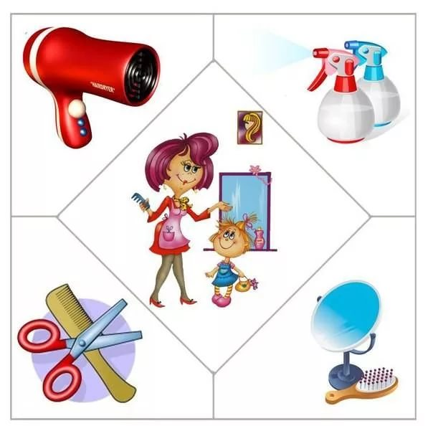
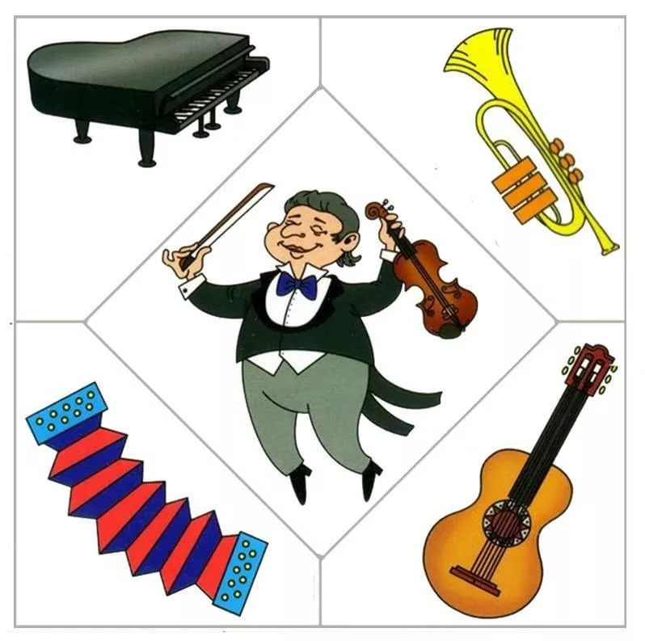
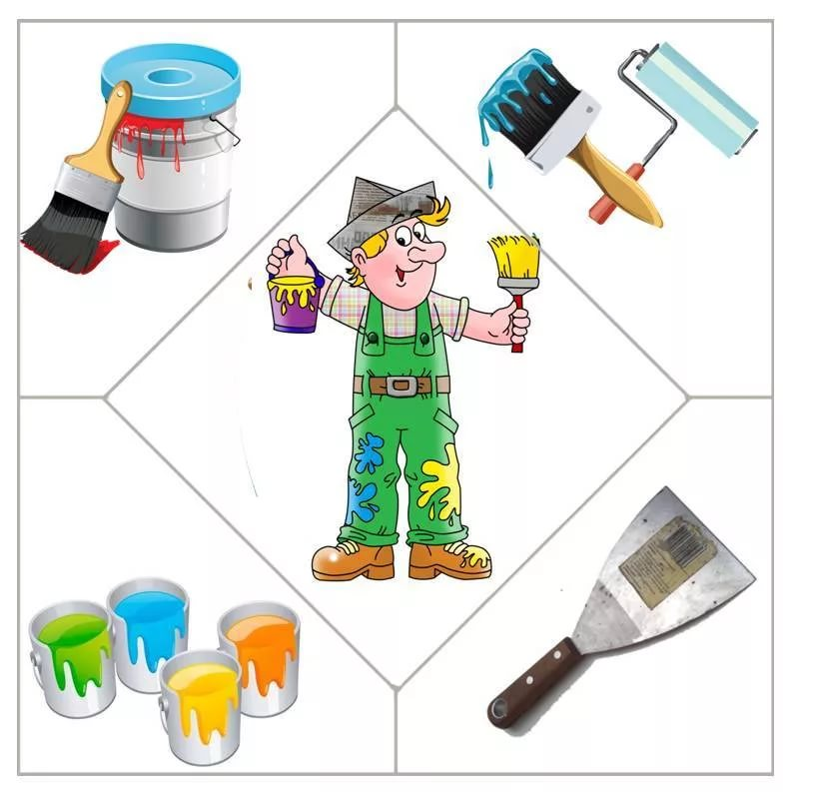
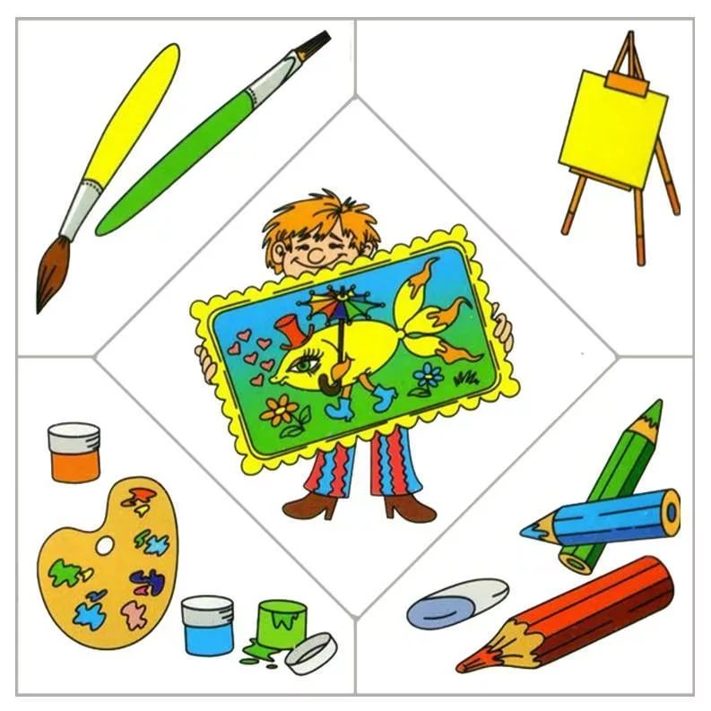
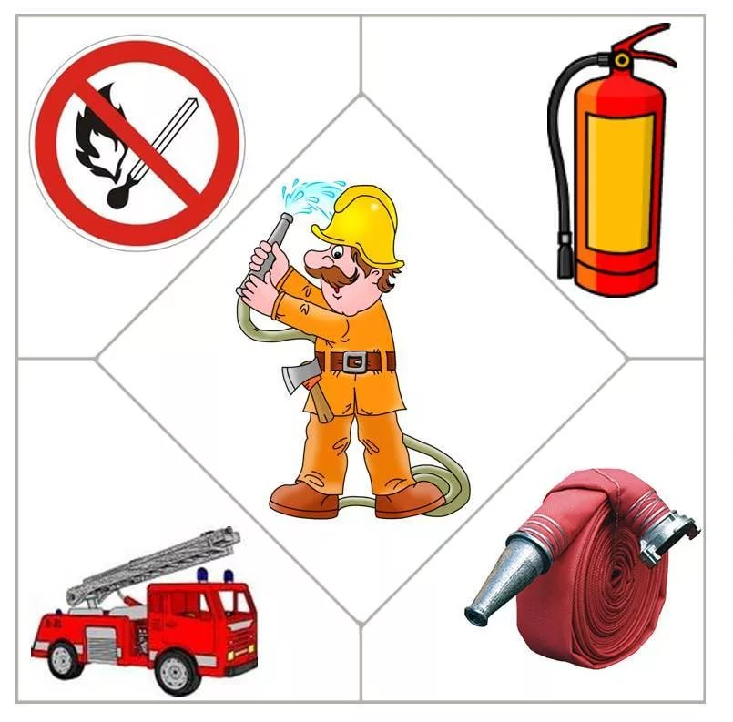
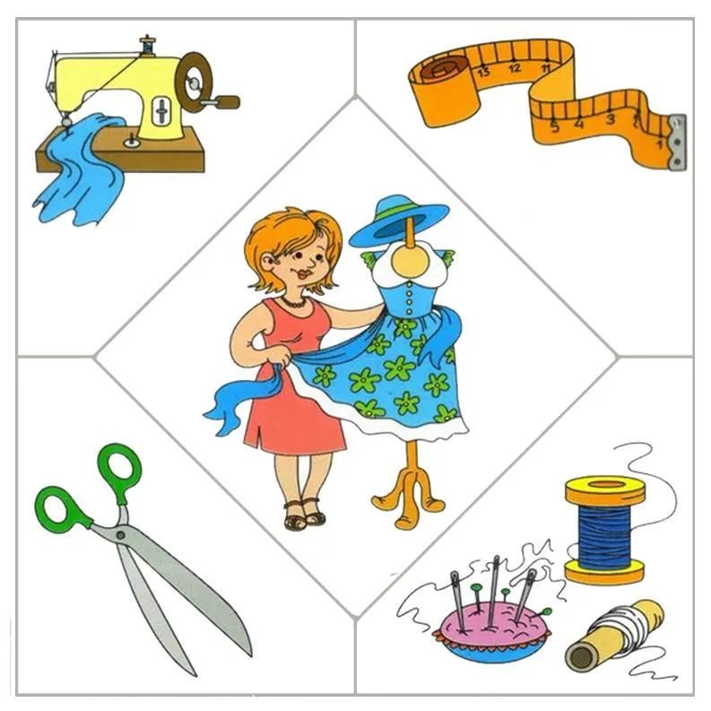
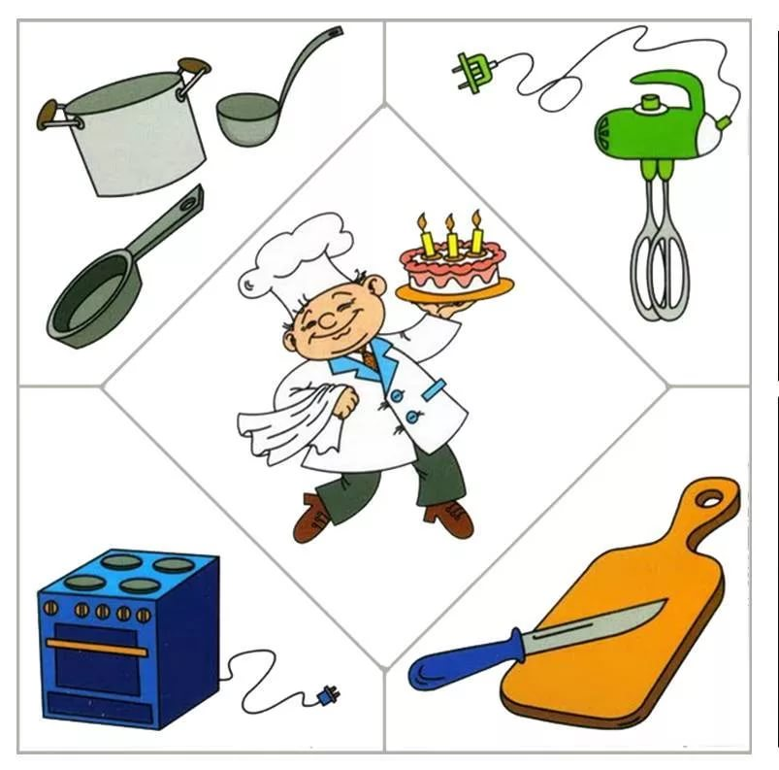
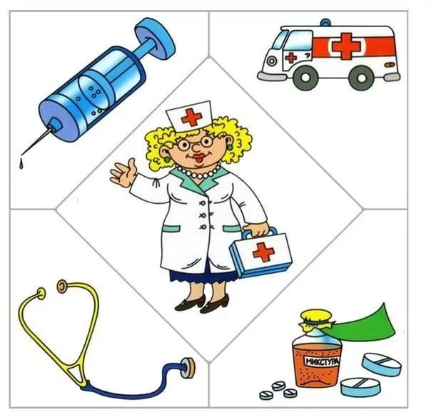
Игра «Унылый и веселый»
Дидактическая задача: пополнять предикативный словарь; закреплять способы образования глаголов; закреплять узнавание эмоционального состояния
человека по мимике; развивать зрительное внимание, наблюдательность; продолжать знакомить детей с синонимами и антонимами.
Игровое правило:
Игровое действие:
Оборудование: игровое поле (фланелеграф или магнитная доска); картинки с изображениями клоунов с прорезями вместо лиц; изображения лиц клоунов, отражающие различные эмоциональные состояния.
Ход игры.
Педагог знакомит детей с двумя клоунами, закрепляя картинки с их изображениями на игровом поле. У клоунов необычные имена. Одного зовут Веселый, а другого — Унылый. Педагог предлагает малышам определить, кто из клоунов Веселый, а кто Унылый. (В прорези вставляются изображения лиц с соответствующими мимическими выражениями.) Дети поясняют, что клоуна с веселым лицом зовут Веселый, а клоуна с грустным лицом — Унылый. Воспитатель спрашивает: Что всегда делает Веселый? Дошкольники отвечают, что Веселый веселится, смеется, радуется, хохочет, шутит, забавляется. —А что делает Унылый? — Унылый унывает, грустит, огорчается, скучает, печалится, расстраивается. Лица, изображающие данные эмоциональные состояния, помогают малышам назвать действия Унылого и Веселого клоунов. В конце игры педагог просит детей ответить, что делают они сами, когда вокруг них радость. Дети отвечают: Мы радуемся. (Веселье — веселимся; смех — смеемся; хохот — хохочем; грусть — грустим; скука — скучаем; печаль — печалимся)

